Június 9-10. pünkösd: Az istentiszteleti rendet lásd húsvétnál.

Június 16. vasárnap
Leányfalun 10.30-kor Rózsa Katalin Vác-alsóvárosi lelkipásztor szolgál igehirdetéssel.
Pócsmegyeren 10.30-kor Hittanévzáró istentisztelet.

TÁBORAINK: Július 15-19. Angol-magyar nyelvű hittantábor Pócsmegyeren. - Július 23-27. Csillagpont Ifjúsági Találkozó Debrecenben. - Július 29-augusztus 2. Egyházmegyei ifjúsági hét a Sás-tó melletti Mátratáborban. - Augusztus 12-17. Gyülekezeti hittantábor a felvidéki (szlovákiai) Kokava-Línián.

Október 2-6.
GYÜLEKEZETI KIRÁNDULÁS Székelyföld északi részére: Gyergyó, Csík, Gyimesek, Ezeréves határ… A tervezés alatt álló program keretében szeretnénk meglátogatni Bánffyhunyadon testvérgyülekezetünket is.

Boldogan számolunk be arról, hogy leányfalui templomunk felújítási munkálatai gyakorlatilag befejeződtek. Hála a gondos előkészítői és kivitelező munkának, az elnyert pályázati összeget nagy hatékonysággal használhattuk fel. A templomtető héjazata és szigetelése mellett, az alsószint szigetelésére, felújítására is sor került. A festő, mázoló, vakoló munkálatok révén az egész templom megújult, ünnepi külsőt öltött. Hála és köszönet mindenki munkájáért! Egyedül Istené a dicsőség! A kedvező pályázati lehetőségekre tekintettel Pócsmegyeren és Leányfalun újabb beruházásokat tervezünk.

Köszönjük adójuk 1%-ának felajánlását! Gyülekezeteink életében nagy jelentőséggel bírnak alapítványaink. Gazdálkodásunkban nélkülözhetetlenek az alapítványi bevételek. Hálásan köszönjük a Leányfalusi Református Templom Alapítvány (adószám: 19185208-1-13) és a pócsmegyeri Borzsák Sándor Alapítvány (adószám: 10046436-2-19) javára történő felajánlásokat! Köszönjük szépen adónk másik 1 %-ának felajánlását a Magyarországi Református Egyház javára (technikai szám: 0066)! Áldás, békesség!
GYÜLEKEZETI HÍRMONDÓ
A Pócsmegyer-Leányfalui Református Társegyházközség lapja 2019. XVI. évf. 2017 Pócsmegyer, Bocskai tér 6. +3630/9193179

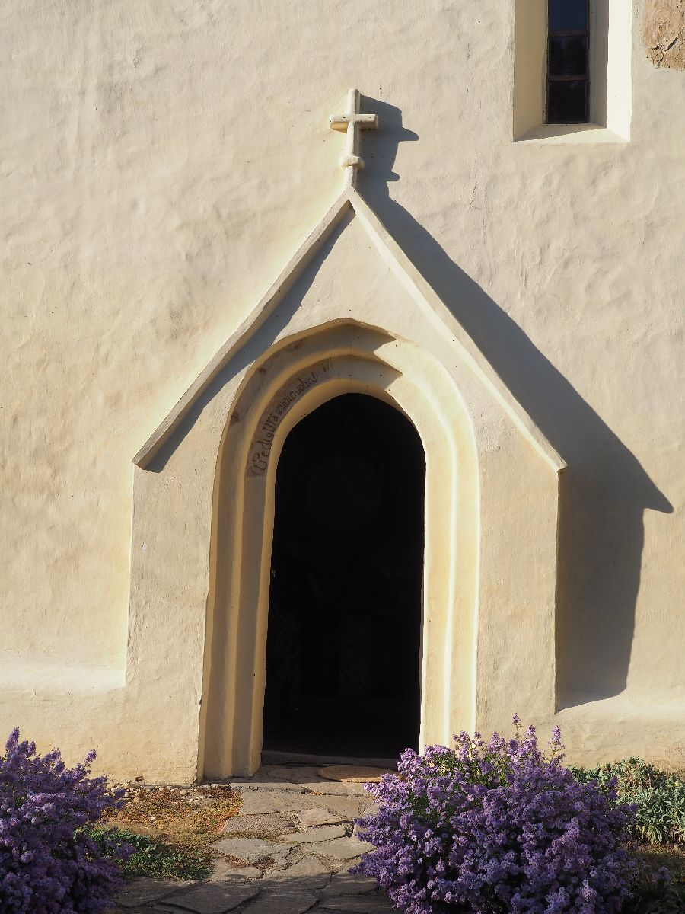
Áldott NAGYHETET és boldog HÚSVÉTOT kívánunk minden TESTVÉ-RÜNKNEK!

Bár az ajtók zárva voltak, eljött Jézus, megállt középen, és így szólt hozzájuk: Békesség nektek! És miután ezt mondta, megmutatta nekik a kezét és az oldalát. A tanítványok megörültek, hogy látják az Urat.
János evangéliuma 20,19-20
GYÜLEKEZETI ALKALMAINK:
Kedd: 16.00 Konfirmáció óra Leányfalun
17.30 Édesanyák bibliaórája (két hetente)
Szerda: 18.30 Imaóra Leányfalun
19.00 Bibliaóra Leányfalun
Csütörtök: 19.00 Bibliaóra Pócsmegyeren
Vasárnap: 9.00 Istentisztelet, gyermek-istentisztelet Leányfalun
10.30 Istentisztelet, gyermek-istentisztelet Pócsmegyeren

ÜNNEPI ÉS RENDKÍVÜLI ALKALMAINK:

Április 18. nagycsütörtök
CSALÁDI és HITTANOS KIRÁNDULÁS Budapestre. Az autóbusz 8.45-kor indul a pócsmegyeri református templom elől. A leányfalui résztvevőket 9.00 órakor a MOL benzinkútnál vesszük fel. Utunk első célpontja a Szemlő-hegyi barlang. A barlang legmélyebb pontján együtt éljük át a húsvéti örömöt, megemlékezünk Jézus kereszthaláláról és feltámadásáról. Ezt követően a Hajógyári-szigeten felkeressük az ország legnagyobb csúszdaparkját és a hozzá kapcsolódó játszóteret. Bőséges hideg enni- és innivalót, kirándulócipőt hozzunk magunkkal! Részvételi díj: 2.500.- Ft/fő. Ha egy családból két főnél többen jönnek, a harmadik családtag már 1.000.- Ft kedvezményt kap! Érkezés haza legkésőbb 16 óráig. Jelentkezés: 0-tól 99 éves korig.
Pócsmegyeren 18.00 órakor ünnepi istentisztelet.

Április 19. nagypéntek
Leányfalun 9 órakor, Pócsmegyeren 10.30-kor ünnepi istentisztelet.

Április 20. nagyszombat
Leányfalun 17 órakor a Szeretetotthonban, Pócsmegyeren 18 órakor ünnepi istentisztelet.

Április 21. húsvétvasárnap
Leányfalun 9 órakor ünnepi úrvacsorás istentisztelet.
Pócsmegyeren 10.30-kor ünnepi úrvacsorás istentisztelet.
Április 22. húsvéthétfő
Leányfalun 9.00 órakor Pócsmegyeren 10.30-kor ünnepi istentiszteletek a legátus szolgálatával: Szabó Réka elsőéves lelkészhallgató, a Fót-Központi Református Egyházközségből.

Május 5. vasárnap
Édesanyák köszöntése a délelőtti istentiszteleteken.

Május 18. szombat
GYÜLEKEZETI KIRÁNDULÁS Debrecenbe. Részvétel a Magyar Református Egységnapon. Mindannyiunk meghatározó élménye lehet a Kárpátmedence sokféle tájáról érkező tízezer magyar reformátussal való találkozás. 10 órától színes programok várják a városba érkezőket: kulturális műsorok, pódiumbeszélgetések, népzene, ifjúsági és gyermekrendezvények. Mindeközben megtekinthetjük a város megújult nevezetességeit. 15 órakor közös hálaadó istentisztelet kezdődik a Nagytemplom előtti téren. Tervezett indulás: 6.30-kor, hazaérkezés legkésőbb 23 óráig. (Bővebb tájékoztatás később.)

Május 19. vasárnap
A szószékcsere jegyében Máthé Zoltán pilismaróti és dömösi lelkipásztor szolgál a délelőtti istentiszteleteken.

Május 26. vasárnap
Pócsmegyeren 10.30-kor Konfirmációs istentisztelet.

Május 30. áldozócsütörtök
Jézus mennybemenetelének ünnepén Leányfalun 18 órakor, Pócsmegyeren 19 órakor tartunk ünnepi istentiszteletet.

Június 2. vasárnap
Leányfalun 9 órakor Hittanévzáró istentiszteletet és Családi nap a templomkertben.
Pócsmegyeren 10.30-kor Rózsa Katalin Vác-alsóvárosi lelkipásztor szolgál igehirdetéssel.

